
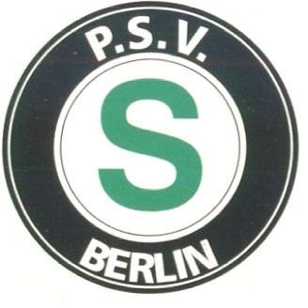

AHORN-CLUB, TSA im Polizei-Sport-Verein Berlin e.V.  Stanzer Zeile 12, 12209 Berlin (Geschäftsstelle)  Deutsche Botschaft  - Visaabteilung –  Kiew | 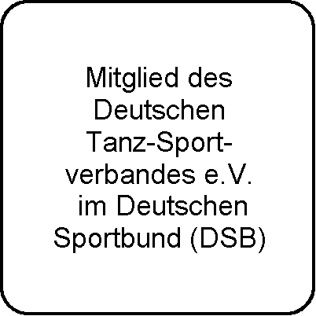
_____________________________________________________________________Berlin, 08.06.04 Visaerteilung

Sehr geehrte Damen und Herren!

Von unserer Seite wird gebeten, für die Visaerteilung
einer – hochrangigen – ukrainischen Delegation, die
den Besuch einer Berliner Reisegruppe im November
2003 nach Donezk erwidert, auf das persönliche Erscheinen
zu verzichten und die Visabeantragung durch

Herrn Sergiy Dorogovtsev

zu gestatten.
Die Teilnehmer der Delegation sind der Berliner Gruppe
(u.a. auch mir) sämtlich persönlich bekannt geworden.

Mit vorzüglicher Hochachtung

Jürgen Wolter
Vorsitzender

